**Міністерство освіти і науки України**

**Національний технічний університет України**

**“Київський політехнічний інституті ім. І. Сікорського”**

**Кафедра прикладної математики**

**ЕТАП № 5**

«РОЗРОБКА ТА ПЕРЕВІРКА АЛГОРИТМІВ»

з дисципліни: «Програмування» 1-й семестр

на тему: «Програма чисельного диференціювання

(Обчислення другої похідної)»

Виконав: Казновський А.Т.

Група КМ-02, факультет ФПМ

Керівник: Олефір О.С.

**Київ - 2020**

**Розробка та перевірка програмних алгоритмів**

Алгоритм роботи програми надано у додатку Рис. 1.

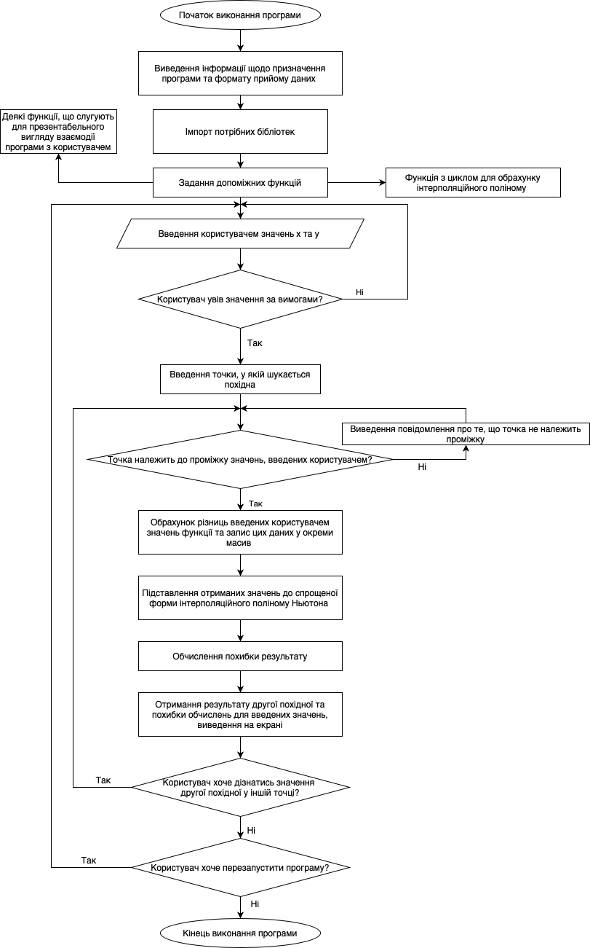

Рис. 1 Блок-схема алгоритму роботи програми